**STEM CHỦ ĐỀ: BẮT TRỌN ĐƯỜNG CONG**

**1. TÊN CHỦ ĐỀ: BẮT TRỌN ĐƯỜNG CONG**

**(Số tiết: 06 – Toán 10)**

**2. MÔ TẢ CHỦ ĐỀ**

Học sinh tìm hiểu và vận dụng kiến thức về

+ Hàm số bậc 2 (Toán 10).

+ Phương trình vật chuyển động ném (xiên) (Vật lý 10).

+ Kỹ năng chụp và chỉnh sửa ảnh cơ bản.

Ghi lại hình ảnh của vật chuyển động ném, liên hệ với kiến thức về hàm số bậc 2 để khảo sát và viết phương trình chuyển động.

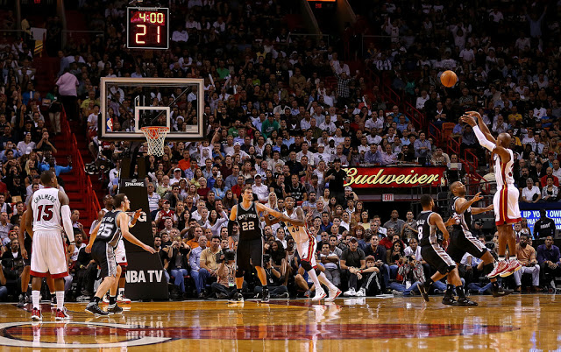

**3. MỤC TIÊU**

**a. Kiến thức:**

- Vận dụng kiến thức về hàm số bậc 2 để khảo sát và viết phương trình chuyển động của vật ném xiên.

- Sử dụng kiến thức về chuyển động của vật ném ngang làm tiền đề để xây dựng kiến thức mới.

**b. Kĩ năng:**

- Chụp và chỉnh sửa ảnh cơ bản.

- Kỹ năng tính toán.

- Trình bày, bảo vệ được bản thiết kế và sản phẩm của mình, phản biện được các ý kiến thảo luận;  
- Tự nhận xét, đánh giá được quá trình làm việc cá nhân và nhóm.

**c. Phẩm chất:**

- Nghiêm túc, chủ động, tích cực tham gia các hoạt động học;  
- Yêu thích sự khám phá, tìm tòi và vận dụng các kiến thức học được vào giải quyết nhiệm vụ được giao;  
- Có tinh thần trách nhiệm, hòa đồng, giúp đỡ nhau trong nhóm, lớp;

**d. Năng lực:**

- Tìm hiểu khoa học.  
- Hợp tác với các thành viên trong nhóm để thống nhất bản thiết kế và phân công thực hiện;  
- Tự nghiên cứu kiến thức, lên kế hoạch thiết kế, chế tạo, thử nghiệm và đánh giá.

**4. THIẾT BỊ**

- Các thiết bị ghi hình (máy ảnh, điện thoại) và các dụng cụ hỗ trợ (tripod).

- Laptop hoặc điện thoại có cài đặt phần mềm chỉnh sửa ảnh.

**5. TIẾN TRÌNH DẠY HỌC**

**Hoạt động 1. HÀM SỐ BẬC HAI (02 tiết trong PPCT)**

**a. Mục đích của hoạt động**

- Cung cấp kiến thức cơ bản về Hàm số bậc 2 cho học sinh.

- Giúp học sinh giải quyết các bài tập cơ bản về chủ đề hàm số bậc 2, chú ý các bài tập về viết phương trình hàm số khi đồ thị đi qua 3 điểm (hoặc các dạng bài tương tự).

**b. Nội dung hoạt động**

- Triển khai như tiết học bình thường.

**c. Sản phẩm học tập của học sinh**

- Đạt được chuẩn đầu ra kiến thức.

- Giải quyết được các bài tập cơ bản.

**d. Cách thức tổ chức**

**Hoạt động 2. KỸ NĂNG CHỤP VÀ CHỈNH SỬA ẢNH CƠ BẢN**

**(02 tiết ngoài PPCT)**

**a. Mục đích của hoạt động**

- Cung cấp kiến thức cơ bản về chụp ảnh cơ bản (các khái niệm, thông số kỹ thuật cơ bản để chụp được ảnh, góc chụp, tỷ lệ chụp, …)

- Cung cấp kiến thức cơ bản về chỉnh sửa ảnh bằng các phần mềm (Ps, Ai, PicArts, …)

**b. Nội dung hoạt động**

- Tập trung học sinh thành nhóm lớn, triển khai 02 tiết dạy.

- Giáo viên hướng dẫn học sinh, sau đó yêu cầu học sinh bố trí đạo cụ và thực hành chụp ảnh một vật thể nào đó.

**c. Sản phẩm của học sinh**

- Kiến thức về nhiếp ảnh cơ bản.

- Ảnh chụp theo yêu cầu.

**d. Cách thức tổ chức**

|  |  |
| --- | --- |
| **Hoạt động của giáo viên** | **Hoạt động của học sinh** |
| - Giáo viên cung cấp kiến thức.  - Giao nhiệm vụ chụp ảnh:  + Một đồ vật tĩnh.  + Một vật chuyển động.    - Giáo viên quan sát, hỗ trợ học sinh khi cần thiết | - Lắng nghe.  -Thực hành với sự hướng dẫn và trợ giúp của giáo viên. |

**Hoạt động 3. ĐÁNH GIÁ HÌNH ẢNH VÀ VIẾT PHƯƠNG TRÌNH CHUYỂN ĐỘNG (01 tiết trong PPCT)**

**a. Mục đích của hoạt động**

Sau khi học sinh đã hoàn thiện phần hình ảnh theo nhóm tại nhà,

- Giáo viên đánh giá sản phẩm và cho điểm.

- Hướng dẫn học sinh gán hệ trục tọa độ và viết phương trình chuyển động.

**b. Nội dung hoạt động**

Sau khi học sinh đã hoàn thiện phần hình ảnh theo nhóm tại nhà,

- Giáo viên đánh giá sản phẩm và cho điểm (yêu cầu học sinh chỉnh sửa hình ảnh lại nếu cần thiết).

- Hướng dẫn học sinh đưa hệ trục tọa độ vào ảnh (lưu ý học sinh có quyền chọn hệ trục để thuận lợi cho sản phẩm cụ thể của nhóm).

- Nhắc lại bài toán về viết phương trình của parabol khi có các yếu tố đồ thị.

**c. Sản phẩm của học sinh**

Hình ảnh hoàn thiện cùng với phương trình chuyển động.

|  |
| --- |
|  |

**d. Cách thức tổ chức**

**Hoạt động 4. BÁO CÁO TỔNG KẾT**

**(01 tiết trong PPCT)**

**a. Mục đích của hoạt động**

- Tổng kết đánh giá cả quá trình hoạt động.

**b. Nội dung hoạt động**

- Học sinh báo cáo quá trình hoạt động, sản phẩm và tự kiểm điểm nhóm.

- Các nhóm đặt câu hỏi phản biện và trả lời các câu hỏi.

**c. Sản phẩm của học sinh**

- Mỗi nhóm được 10 phút để trình bày (hình thức tự chọn).

- Một file báo cáo theo mẫu được giáo viên cung cấp.

**d. Cách thức tổ chức**

|  |  |
| --- | --- |
| Hoạt động của giáo viên | Hoạt động của học sinh |
| -Lắng nghe báo cáo của các nhóm.  -Nhận xét chung và cho điểm tổng kết. | - Báo cáo hoạt động.  - Lắng nghe góp ý. |

